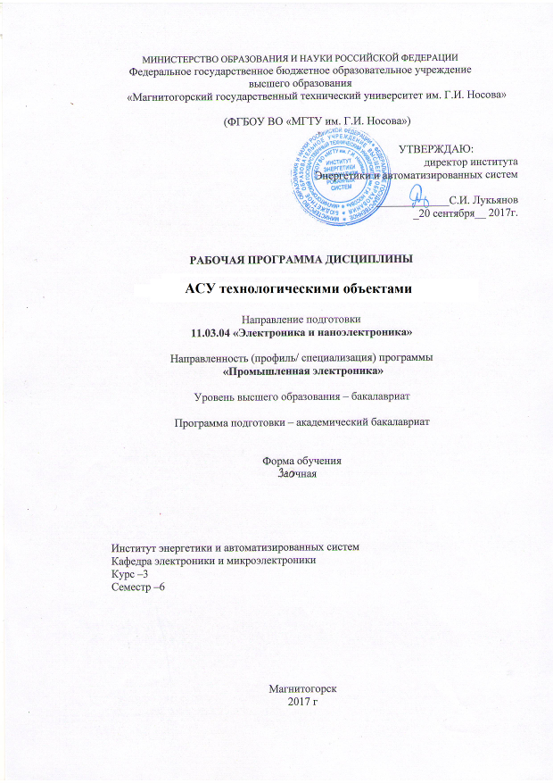

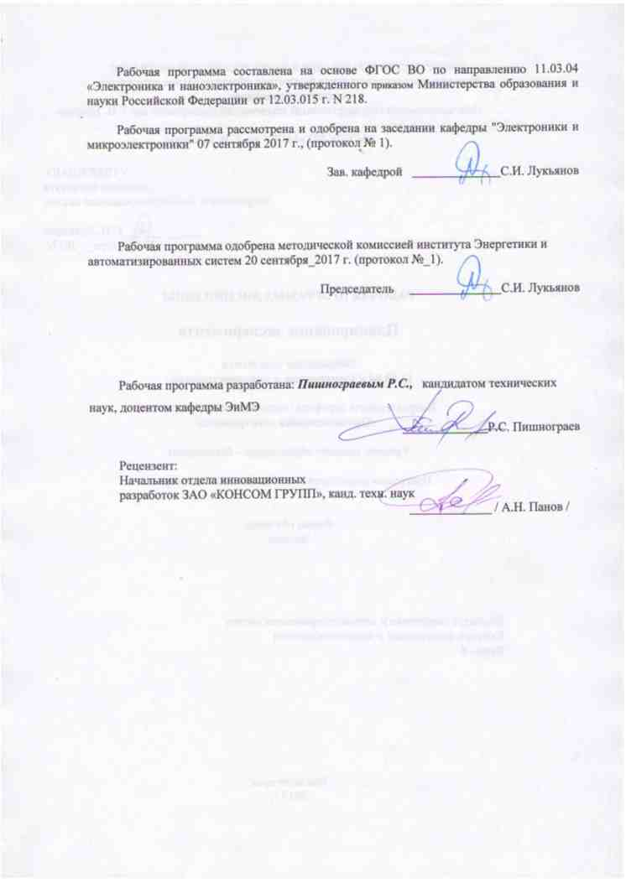



1 Цели освоения дисциплины (модуля)
Целью дисциплины является освоение основ теории автоматического управления как теоретической и фундаментальной базы для построения современных систем автоматического управления и электронных схем управления в различных областях техники и управления, а также обучение осуществлять поиск, хранение, обработку и анализ информации из различных источников и баз данных и представлять ее в требуемом формате, выполнение расчета и проектирования устройств систем автоматического управления с использованием средств автоматизации проектирования.

2 Место дисциплины (модуля) в структуре образовательной программы
подготовки бакалавра (магистра, специалиста)
Дисциплина «АСУ технологическими объектами» относится к профессиональному циклу образовательной программы бакалавров по направлению подготовки 210100 «Электроника и наноэлектроника» и преподается на третьем курсе обучения в течение 6-го семестра. Изучение «АСУ технологическими объектами» базируется на дисциплинах естественнонаучных дисциплин, дисциплинах общепрофессиональной подготовки: «Физика», «Высшая математика», «Теоретические основы электротехники», «Информатика» в объёме учебной программы бакалавров по направлению подготовки 210100 «Электроника и наноэлектроника».
Знания, полученные в данной дисциплине, необходимы при изучении последующих дисциплин: «Автоматизированный электропривод», «Системы сбора, обработки и передачи информации», «Теория автоматического управления». Приобретённые навыки и знания могут быть полезны при дальнейшем обучении по программе магистров по направлению подготовки 210100 «Электроника и наноэлектроника».

3 Компетенции обучающегося, формируемые в результате освоения дисциплины (модуля) и планируемые результаты обучения
В ходе изучения дисциплины «Теория автоматического управления» у студента формируются и развиваются следующие компетенции:
ОПК-6. Способность аргументированно выбирать и реализовывать на практике эффективную методику экспериментального исследования параметров и характеристик приборов, схем, устройств и установок электроники и наноэлектроники различного функционального назначения. ПК-5. готовность выполнять расчет и проектирование электронных приборов, схем и устройств различного функционального назначения в соответствии с техническим заданием с использованием средств автоматизации проектирования
В результате освоения дисциплины «Планирование эксперимента» обучающийся должен обладать следующими компетенциями

Структурный элемент компетенции | Уровень освоения компетенций
Структурный элемент компетенции | Пороговый уровень | Средний уровень | Высокий уровень
ОПК-6. способность осуществлять поиск, хранение, обработку и анализ информации из различных источников и баз данных, представлять ее в требуемом формате с использованием информационных, компьютерных и сетевых технологий
Знать | - основные характеристики типовых линейных передаточных звеньев;  - способы соединения звеньев и расчёта эквивалентных передаточных функций САУ;. | - пороговый уровень;  - цели и методы проверки САУ на устойчивость; | - сведения, включённые в средний уровень;  - методы синтеза регуляторов;
Уметь: | - выполнять эквивалентные преобразования структурных схем САУ;  - использовать специализированное программное обеспечение для построения моделей САУ и получения их характеристик. | - пороговый уровень;  - формировать отчёты о результатах моделирования и анализа. | - средний уровень;  - выполнять синтез регуляторов в аналоговом и цифровом (программном) виде.
Владеть: | - навыками работы со специализированными программными продуктами. | - пороговый уровень;  - терминологией теории автоматического управления; | - навыками моделирования и анализа систем и процессов с использованием специализированого программного обеспечения.
ПК-5. готовность выполнять расчет и проектирование электронных приборов, схем и устройств различного функционального назначения в соответствии с техническим заданием с использованием средств автоматизации проектирования
Знать | - виды типовых воздействий и реакций системы автоматического управления (САУ) на них;  - способы реализации типовых передаточных функций на электронной компонентной базе. | - пороговый уровень;  - качественные характеристики САУ и способы их определения; | - сведения, включённые в средний уровень;  - методы корректировки САУ;
Уметь: | - выполнять эквивалентные преобразования структурных схем САУ;  - использовать специализированное программное обеспечение для построения моделей САУ и получения их характеристик. | - пороговый уровень;  - составлять модели устройств и процессов, выполнять их анализ с использованием специализированных программных продуктах; | - средний уровень;  - выполнять синтез САУ с заданными качественными параметрами;
Владеть: | - навыками поиска информации в сети Интернет | - пороговый уровень;  - навыками описания систем с использованием математического аппарата теории автоматического управления. | - навыками проектирования АСУ ТО

4 Структура и содержание дисциплины
Общая трудоемкость дисциплины составляет 4 зачетных единицы 144 акад. часа, в том числе:
– контактная работа – 8 акад. часов:
– аудиторная – 8 акад. часа;
– лекций – 4 акад. часов;
– практических – 4 акад. часов;
– внеаудиторная – 136 акад. часов;
– самостоятельная работа – 124,4 акад. часов.

Раздел/ тема  дисциплины | Курс | Аудиторная  контактная работа  (в акад. часах) |  |  | Самостоятельная работа (в акад. часах) | Вид самостоятельной  работы | Форма текущего контроля успеваемости и  промежуточной аттестации | Код и структурный  элемент  компетенции
Раздел/ тема  дисциплины | Курс | лекции | практич. занятия | лаборат. занятия
Раздел 1.Введение в теорию автоматического управления | 4
Тема 1. Цели и задачи дисциплины «Теория автоматического управления». Краткие исторические сведения об автоматах, регуляторах и развитии теории управления. Основные термины, понятия и определения. Типы объектов управления и задачи управления. |  | 0,25 | 0,25 |  | 9 | Чтение литературы, подготовка к занятиям | Выполнение и описание заданий для практических занятий | ПК-2 – з
Тема 2. Классификация САУ. Математическое описание линейных систем автоматического управления (САУ). Преобразование Лапласа. Понятие передаточной функции, входного полинома, собственного полинома, характеристического уравнения. |  | 0,25 | 0,25 |  | 9 | Чтение литературы, подготовка к занятиям | Выполнение и описание заданий для практических занятий | ПК-2 – зув
Итого по разделу |  | 0,5 | 0,5 |  | 18
Раздел 2. Математическое описание линейных САУ | 4
Тема 3. Формы записи дифференциальных уравнений САР и звеньев. Линеаризация САУ. Принцип суперпозиции. |  | 0,25 | 0,25 |  | 8,4 | Чтение литературы, подготовка к занятиям | Выполнение и описание заданий для лабораторных занятий | ПК-2 – зув
Тема 4. Принципы разомкнутого управления, управления по возмущению, управления по отклонению, комбинированного управления. |  | 0,25 | 0,25 |  | 9 | Чтение литературы, подготовка к занятиям | Выполнение и описание заданий для практических занятий | ПК-2 – зув
Тема 5. Типовые воздействия в ТАУ и их математическое описание. Импульсная, весовая, и переходная функции. Понятие минимально-фазовых звеньев. Типовые динамические звенья и их операторные, временные и частотные характеристики. |  | 0,5 | 0,5 |  | 10 |  |  | ПК-2 – зув
Тема 6. Функциональные устройства (сумматоры, логарифмические, экспоненциальные, ограничители и т.п.) |  | 0,5 | 0,5 |  | 10 |  |  | ПК-2 – зув
Итого по разделу |  | 1,5 | 1,5 |  | 38 | Чтение литературы, подготовка к занятиям | Выполнение и описание заданий для лабораторных занятий | ПК-2 – зув
Раздел 3. Устойчивость САУ | 4 |  |  |  |  | Чтение литературы, подготовка к занятиям
Тема 7. Понятие устойчивости САУ. Условия устойчивости САУ, виды устойчивых и неустойчивых САУ. Корневой метод определения устойчивости САУ. Алгебраические критерии устойчивости САУ. |  | 0,5 | 0,5 |  | 10
Тема 8. Частотные критерии устойчивости САУ. Метод D-разбиения по одному и двум параметрам. |  | 0,5 | 0,5 |  | 10 | Чтение литературы, подготовка к занятиям | Выполнение и описание заданий для лабораторных занятий | ПК-2 – зув
Итого по разделу |  |  |  |  | 20 | Чтение литературы, подготовка к занятиям | Выполнение и описание заданий для лабораторных занятий | ПК-2 – зув
Раздел 4. Качество САУ |  | 1 | 1
Тема 9. Качество регулирования и его оценка. Основные показатели качества систем регулирования в статических и динамических режимах. Влияние параметров САУ на её качественные показатели. Определение качественных показателей САУ по переходной функции. |  | 0,5 | 0,5 |  | 10
Тема 10. Определение качественных показателей САУ по АЧХ, по корням и полюсам передаточной функции. Астатизм САУ, коэффициенты ошибок, метод трапеций для примерного построения переходной функции САУ. |  | 0,5 | 0,5 |  | 10 | Чтение литературы, подготовка к занятиям | Выполнение и описание заданий для лабораторных занятий | ПК-2 – зув
Итого по разделу |  | 1 | 1 |  | 20 | Чтение литературы, подготовка к занятиям
 |  |  |  |  |  | Чтение литературы, подготовка к занятиям | Выполнение и описание заданий для лабораторных занятий
Выполнение расчётно-графической работы | 4 |  |  |  | 20
7. Итоговый контроль | 4 |  |  |  | 9 | Подготовка к итоговому контролю
Итого за семестр |  | 4 | 4 |  | 124,4
Итого по дисциплине |  | 4 | 4 |  | 124,4

5 Образовательные и информационные технологии

В процессе преподавания дисциплины «Теория автоматического» применяется модульно-компетентностная технология. Лекции проходят в традиционной форме. На лекционных занятиях применяются элементы лекции-визуализации, за счет представления части лекционного материала с помощью заранее подготовленных презентаций, слайдов с помощью мультимедийного оборудования.
Лекционный материал закрепляется на практических занятиях, на которых выполняются индивидуальные задания по пройденной теме. Также практические занятия проводятся в виде семинаров, цель которых максимально доступным путём (при помощи онлайн визуализации заранее подготовленных примеров по материалам лекционных занятий). На практических занятиях также применяются метод контекстного обучения, работы в команде и метод case-study, позволяющие усвоить учебный материал путём выявления связей между конкретным знанием и его применением, а также анализа конкретных ситуаций и поиска решений студентами. Защита результатов практических заданий проходит в виде диалога преподавателя и студента, преподавателем задаются контрольные вопросы с целью выяснения глубины знаний студента по данному разделу, при этом пробелы в знаниях студента восполняются дополнительными пояснениями, комментариями преподавателя.
Самостоятельная работа студентов стимулирует студентов к самостоятельной проработке тем по дисциплине, подготовки к практическим занятиям и итоговой аттестации, выполнения расчётно-графической работы
В качестве оценочных средств на протяжении семестра используются: устный опрос (собеседование) и практические задания, выполняемые с применением персонального компьютера, защита полученных результатов.

6 Учебно-методическое обеспечение самостоятельной работы обучающихся

Раздел  (тема дисциплины) | Вид самостоятельной  работы (№ темы) | Кол-во часов | Формы контроля
- Введение в теорию автоматического управления | - самостоятельное изучение литературных источников;  - повторение лекционного материала; | 20 | Устный опрос (собеседование).
- Математическое описание линейных САУ | - самостоятельное изучение литературных источников;  - повторение лекционного материала;  - подготовка к выполнению практических заданий;  - подготовка к выполнению заданий промежуточного контроля | 38 | Выполнение заданий на практических занятиях, устный опрос (собеседование),  Промежуточный контроль.
- Устойчивость САУ | - самостоятельное изучение литературных источников;  - повторение лекционного материала;  - подготовка к выполнению практических заданий; | 20 | Выполнение заданий на практических занятиях, устный опрос (собеседование).
- Качество САУ | - самостоятельное изучение литературных источников;  - повторение лекционного материала;  - подготовка к выполнению практических заданий; | 20 | Выполнение заданий на практических занятиях, устный опрос (собеседование).
- Итоговый контроль  (РГР) | - самостоятельное изучение литературных источников;  - повторение лекционного материала;  - выполнение задания расчётно-графической работы, подготовка к защите | 20 | Выполнение заданий расчётно-графической работы, защита РГР
- Итоговый контроль  (зачёт) | - самостоятельное изучение литературных источников;  - повторение лекционного материала; | 9 | Выполнение заданий итогового контроля

7 Оценочные средства для проведения промежуточной аттестации

Структурный элемент компетенции | Уровень освоения компетенций
Структурный элемент компетенции | Планируемый результат | Оценочные средства
ОПК-6. способность осуществлять поиск, хранение, обработку и анализ информации из различных источников и баз данных, представлять ее в требуемом формате с использованием информационных, компьютерных и сетевых технологий
Знать | - основные характеристики типовых линейных передаточных звеньев;  - виды типовых воздействий и реакций системы автоматического управления (САУ) на них;  - способы соединения звеньев и расчёта эквивалентных передаточных функций САУ;  - способы реализации типовых передаточных функций на электронной компонентной базе;  - пороговый уровень;  - цели и методы проверки САУ на устойчивость;  - сведения, включённые в средний уровень; | - Что такое объект управления?  - Что такое система управления?  - Что такое автоматизация?  - Что такое система автоматического управления?  - Что такое процесс управления?  - Что такое звено САУ? Какими свойствами оно обладает?  - Укажите особенности физических и математических моделей САУ?  - В чем состоит отличие статической характеристики объекта от динамической?  - Какого типа воздействия оказывают на объект управления внешняя среда и управляющий орган?  - В чем состоит отличие непрерывных и дискретных САУ?  - Перечислите основные принципы управления.  - В чем состоит принцип управления по заданному воздействию? Укажите его преимущества и недостатки.  - В чем состоит принцип управления по возмущению? Укажите его преимущества и недостатки.  - В чем состоит принцип управления по отклонению? Укажите его преимущества и недостатки.  - В чем состоит принцип комбинированного управления? Укажите его преимущества и недостатки.  - В чем сущность понятия обратная связь? Каково ее назначение в САУ?  - В чем состоит отличие замкнутой и разомкнутой САУ?  - В чем состоит отличие оптимального и адаптивного видов управления?  - Что такое передаточная функция системы (звена)?  - Какие частотные характеристики применяются при анализе САУ?  - Что такое переходная функция системы (звена)? Каковы ее свойства?  - Что такое импульсная переходная функция системы (звена)? Каковы ее свойства?  - Что такое пропорциональное звено? Каковы его характеристики?  - Что такое интегрирующее звено? Каковы его характеристики?  - Что такое идеальное дифференцирующее звено? Каковы его характеристики?  - Что такое апериодическое (инерционное) звено первого порядка? Каковы его характеристики?  - Что такое колебательное звено? Каковы его характеристики?  - Что такое форсирующее звено? Каковы его характеристики?  - Что такое апериодическое звено второго порядка? Каковы его характеристики?  - Что такое реальное дифференцирующее звено? Каковы его характеристики?  - Каковы свойства минимально-фазовых звеньев?  - Что такое запаздывающее звено? Каковы его характеристики?  - Каковы свойства последовательного соединения звеньев САУ?  - Каковы свойства параллельного соединения звеньев САУ?  - Каким образом определяется передаточная функция САУ, замкнутой обратной отрицательной связью?  - Каким образом определяется передаточная функция САУ, замкнутой обратной положительной связью?  - В чем состоит отличие статической системы от астатической? Что такое статизм системы?  - В чем состоит физический смысл понятия устойчивости САУ?  - В чем заключается методика определения устойчивости САУ с использованием алгебраического критерия Гурвица?  - В чем заключается методика определения устойчивости САУ с использованием алгебраического критерия Рауса?  - В чем заключается методика определения устойчивости САУ с использованием частотного критерия Найквиста?  - В чем заключается методика анализа устойчивости САУ по логарифмическим частотным характеристикам?  - В чем состоят особенности алгебраических и частотных критериев устойчивости?
Уметь: | - выполнять эквивалентные преобразования структурных схем САУ;  - использовать специализированное программное обеспечение для построения моделей САУ и получения их характеристик;  - пороговый уровень;  - составлять модели устройств и процессов, выполнять их анализ с использованием специализированных программных продуктах;  - средний уровень; | 1 Задания для выполнения РГР:  1. Полагая W_{Р}(р) = 1 и W_{ОС}(р) = 0, привести в общем виде:  W_{РАЗ}(р) – передаточную функцию объекта управления по управляющему воздействию x;  W_{f}(p) – передаточную функцию объекта управления по возмущающему воздействию f.  Все преобразования структурной схемы объекта привести в пояснительной записке.  2. При известных типах и параметрах W₁(p)..W₄(p) определить характер устойчивости объекта по управляющему воздействию с помощью любого алгебраического критерия.  3. При W_{ОС}(р) = 1 выполнить синтез регулятора W_{Р}(р) для обеспечения астатизма системы первого порядка и запаса устойчивости системы управления, не менее φ_{з} = 30º.  4. Проверить устойчивость полученной системы управления (с учётом регулятора) любым графическим критерием. Показать на графиках запас устойчивости по амплитуде К_{З} и фазе φ_{з}.  4. Определить W_{e}(р) – передаточную функцию объекта управления и регулятора по ошибке регулирования в общем виде. Все необходимые преобразования структурной схемы объекта привести в пояснительной записке. При известных типах и параметрах W₁(p)..W₄(p) и W_{Р}(р) определить коэффициент ошибки и показать степень астатизма системы.  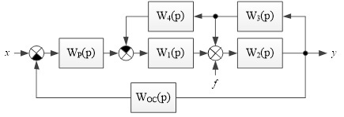  Рисунок 1 – Вариант 1 структурной схемы системы управления.  Таблица 1 – Параметры передаточных функций объекта управления  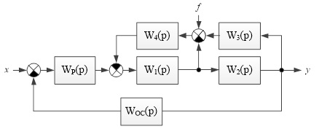  Рисунок 2 – Вариант 2 структурной схемы системы управления.  Таблица 2 – Параметры передаточных функций объекта управления  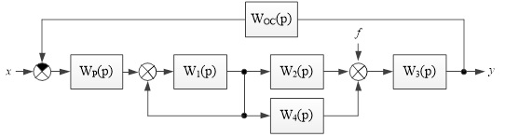  Рисунок 3 – Вариант 3 структурной схемы системы управления.  Таблица 3 – Параметры передаточных функций объекта управления
  Вариант | Вар.  пар. | W₁(p) | W₂(p) | W₃(p) | W₄(p)
  1 | Вар.  пар. | 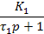 | 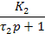 | K₃ | K₄
  1 |  | K₁ = 160  τ₁ = 0,00025 | K₂ = 2  τ₂ = 0,0008 | K₃ = 0,1 | K₄ = 0,075
  1 |  | K₁ = 24,5  τ₁ = 0,02 | K₂ = 5  τ₂ = 0,0025 | K₃ = 0,1 | K₄ = 0,05918
  1 |  | K₁ = 3,9  τ₁ = 0,0064 | K₂ = 7,5  τ₂ = 0,0025 | K₃ = 0,1 | K₄ = 0,02564
  1 |  | K₁ = 125  τ₁ = 0,0002 | K₂ = 4  τ₂ = 0,004 | K₃ = 0,2 | K₄ = 0,048
  1 |  | K₁ = 16  τ₁ = 0,002 | K₂ = 4,5  τ₂ = 0,005 | K₃ = 0,2 | K₄ = 0,02083
  2 | Вар.  пар. | W₁(p) | W₂(p) | W₃(p) | W₄(p)
  2 | Вар.  пар. |  |  | K₃ | K₄
  2 |  | K₁ = 100 | K₂ = 1,5  τ₂ = 0,0001 | K₃ = 0,66 | K₄ = 0,01
  2 |  | K₁ = 100 | K₂ = 5  τ₂ = 0,00005 | K₃ = 0,1975 | K₄ = 0,02
  2 |  | K₁ = 36,4 | K₂ = 9  τ₂ = 0,0025 | K₃ = 0,1 | K₄ = 0,05
  2 |  | K₁ = 200 | K₂ = 4,8  τ₂ = 0,00001 | K₃ = 0,2 | K₄ = 0,15
  2 |  | K₁ = 50 | K₂ = 3  τ₂ = 0,00005 | K₃ = 0,33 | K₄ = 0,01
  Вар. | Вар.  пар. | W₁(p) | W₂(p) | W₃(p) | W₄(p)
  1 | Вар.  пар. |  |  | K₃ | K₄
  1 | 1 | K₁ = 2  τ₁ = 0,0008 | K₂ = 160  τ₂ = 0,00025 | K₃ = 0,075 | K₄ = 0,1
  1 | 2 | K₁ = 5  τ₁ = 0,0025 | K₂ = 24,5  τ₂ = 0,02 | K₃ = 0,05918 | K₄ = 0,1
  1 | 3 | K₁ = 7,5  τ₁ = 0,0025 | K₂ = 3,9  τ₂ = 0,0064 | K₃ = 0,02564 | K₄ = 0,1
  1 | 4 | K₁ = 4  τ₁ = 0,004 | K₂ = 125  τ₂ = 0,0002 | K₃ = 0,048 | K₄ = 0,2
  1 | 5 | K₁ = 4,5  τ₁ = 0,005 | K₂ = 16  τ₂ = 0,002 | K₃ = 0,02083 | K₄ = 0,2
  2 | Вар.  пар. | W₁(p) | W₂(p) | W₃(p) | W₄(p)
  2 | Вар.  пар. |  |  | K₃ | K₄
  2 | 1 | K₁ = 1,5  τ₁ = 0,0001 | K₂ = 100 | K₃ = 0,01 | K₄ = 0,66
  2 | 2 | K₁ = 5  τ₁ = 0,00005 | K₂ = 100 | K₃ = 0,02 | K₄ = 0,1975
  2 | 3 | K₁ = 9  τ₁ = 0,0025 | K₂ = 36,4 | K₃ = 0,05 | K₄ = 0,1
  2 | 4 | K₁ = 4,8  τ₁ = 0,00001 | K₂ = 200 | K₃ = 0,15 | K₄ = 0,2
  2 | 5 | K₁ = 3  τ₁ = 0,00005 | K₂ = 50 | K₃ = 0,01 | K₄ = 0,33
  Вар. | Вар.  пар. | W₁(p) | W₂(p) | W₃(p) | W₄(p)
  1 | Вар.  пар. |  |  | 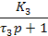 | K₄
  1 | 1 | K₁ = 3  τ₁ = 0,01 | K₂ = 15  τ₂ = 0,01 | K₃ = 3  τ₃ = 0,02 | K₄ = 5
  1 | 2 | K₁ = 3  τ₁ = 0,1 | K₂ = 10  τ₂ = 0,05 | K₃ = 3  τ₃ = 0,01 | K₄ = 10
  1 | 3 | K₁ = 49  τ₁ = 0,4 | K₂ = 30  τ₂ = 0,02 | K₃ = 2  τ₃ = 0,005 | K₄ = 20
  1 | 4 | K₁ = 19  τ₁ = 0,1 | K₂ = 25  τ₂ = 0,01 | K₃ = 2  τ₃ = 0,02 | K₄ = 25
  1 | 5 | K₁ = 99  τ₁ = 0,5 | K₂ = 40  τ₂ = 0,01 | K₃ = 1  τ₃ = 0,01 | K₄ = 40
  2 | Вар.  пар. | W₁(p) | W₂(p) | W₃(p) | W₄(p)
  2 | Вар.  пар. |  |  |  | K₄
  2 | 1 | K₁ = 9  τ₁ = 0,01 | K₂ = 100 | K₃ = 5000  τ₃ = 0,001 | K₄ = 0,1
  2 | 2 | K₁ = 4  τ₁ = 0,01 | K₂ = 100 | K₃ = 7000  τ₃ = 0,002 | K₄ = 0,2
  2 | 3 | K₁ = 19  τ₁ = 0,1 | K₂ = 100 | K₃ = 6000  τ₃ = 0,005 | K₄ = 0,5
  2 | 4 | K₁ = 49  τ₁ = 0,25 | K₂ = 200 | K₃ = 10000  τ₃ = 0,001 | K₄ = 1
  2 | 5 | K₁ = 9  τ₁ = 0,2 | K₂ = 100 | K₃ = 5000  τ₃ = 0,002 | K₄ = 2
Владеть: | - навыками работы со специализированными программными продуктами;  - пороговый уровень;  - терминологией теории автоматического управления;  - навыками описания систем с использованием математического аппарата теории автоматического управления;
ПК-5. готовность выполнять расчет и проектирование электронных приборов, схем и устройств различного функционального назначения в соответствии с техническим заданием с использованием средств автоматизации проектирования
Знать | - качественные характеристики САУ и способы их определения;  - методы корректировки САУ;  - методы синтеза регуляторов; | Каковы основные качественные показатели переходного процесса в САУ?  Какие методы применяются для определения показателей качества переходного процесса в САУ?  Каковы методики повышения качества САУ?  Что такое астатизм САУ?  Что такое коэффициенты ошибок и как они рассчитываются?
Уметь | - выполнять синтез САУ с заданными качественными параметрами;  - выполнять синтез регуляторов в аналоговом и цифровом (программном) виде.  - формировать отчёты о результатах моделирования и анализа; | Рассчитать коэффициенты ошибок объекта с передаточной функцией W(p), охваченного 100%-ой ООС  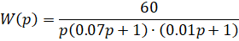  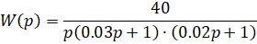  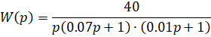  Определить точность САУ в установившемся режиме  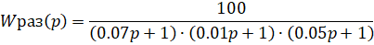  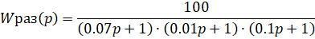  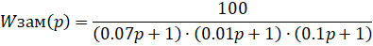
Владеть | - навыками моделирования и анализа систем и процессов с использованием специализированого программного обеспечения.

8 Учебно-методическое и информационное обеспечение дисциплины (модуля)
Основная литература:

- Ким, Д. П. Теория автоматического управления : учебник и практикум для вузов / Д. П. Ким. — Москва : Издательство Юрайт, 2020. — 276 с. — (Высшее образование). — ISBN 978-5-9916-9294-6. — Текст : электронный // ЭБС Юрайт [сайт]. — URL: https://urait.ru/bcode/450559 (дата обращения: 20.09.2020).
- Коломейцева, М. Б. Системы автоматического управления при случайных воздействиях : учебное пособие для вузов / М. Б. Коломейцева, В. М. Беседин. — 2-е изд., испр. и доп. — Москва : Издательство Юрайт, 2020. — 104 с. — (Высшее образование). — ISBN 978-5-534-11166-8. — Текст : электронный // ЭБС Юрайт [сайт]. — URL: https://urait.ru/bcode/455298 (дата обращения: 20.09.2020)..

Дополнительная литература:

1. Ягодкина, Т. В. Теория автоматического управления : учебник и практикум для вузов / Т. В. Ягодкина, В. М. Беседин. — Москва : Издательство Юрайт, 2020. — 470 с. — (Высшее образование). — ISBN 978-5-534-06483-4. — Текст : электронный // ЭБС Юрайт [сайт]. — URL: https://urait.ru/bcode/450572 (дата обращения: 20.09.2020).
2. Ким, Д. П. Теория автоматического управления. Многомерные, нелинейные, оптимальные и адаптивные системы. Задачник : учебное пособие для вузов / Д. П. Ким. — 2-е изд., испр. и доп. — Москва : Издательство Юрайт, 2020. — 331 с. —(Высшее образование). — ISBN 978-5-534-01459-4. — Текст : электронный // ЭБС Юрайт [сайт]. — URL: https://urait.ru/bcode/452303 (дата обращения: 20.09.2020)

Методические указания:

1. Рябчиков, М. Ю. Статистическая динамика систем управления : учебное пособие / М. Ю. Рябчиков, Е. С. Рябчикова ; МГТУ. - Магнитогорск : МГТУ, 2016. - 110 с. : ил., табл., схемы, граф., гистогр. - URL: https://magtu.informsystema.ru/uploader/fileUpload?name=3126.pdf&show=dcatalogues/1/1136001/3126.pdf&view=true (дата обращения: 14.05.2020). - Макрообъект. - Текст : электронный. - ISBN 978-5-9967-0868-0. - Имеется печатный аналог.
2. Ким, Д. П. Теория автоматического управления. Линейные системы. Задачник : учебное пособие для вузов / Д. П. Ким, Н. Д. Дмитриева. — 2-е изд., испр. и доп. — Москва : Издательство Юрайт, 2020. — 169 с. — (Высшее образование). — ISBN 978-5-9916-8603-7. — Текст : электронный // ЭБС Юрайт [сайт]. — URL: https://urait.ru/bcode/452301 (дата обращения: 20.09.2020).
3. Рябчиков, М. Ю. Планирование эксперимента и обработка результатов измерений : практикум / М. Ю. Рябчиков, Е. С. Рябчикова ; МГТУ. - Магнитогорск, 2013. - 141 с. : ил., гистогр., граф., схемы, табл. - URL: https://magtu.informsystema.ru/uploader/fileUpload?name=619.pdf&show=dcatalogues/1/1107849/619.pdf&view=true (дата обращения: 14.05.2020). - Макрообъект. - Текст : электронный. - ISBN 978-5-9967-0379-1. - Имеется печатный аналог.
4. Рябчиков, М. Ю. Алгоритмы и способы самонастройки средств регулирования в современных микропроцессорных контроллерах : практикум / М. Ю. Рябчиков, С. М. Андреев, Е. С. Рябчикова ; МГТУ. - Магнитогорск, 2012. - 136 с. : ил., схемы, табл. - URL: https://magtu.informsystema.ru/uploader/fileUpload?name=602.pdf&show=dcatalogues/1/1104154/602.pdf&view=true (дата обращения: 14.05.2020). - Макрообъект. - Текст : электронный. - Имеется печатный аналог.
5. Жмудь, В. А. Моделирование и численная оптимизация замкнутых систем автоматического управления в программе VisSim : учебное пособие / В. А. Жмудь. - Новосибирск : НГТУ, 2016. - 124 с. - ISBN 978-5-7782-2103-1. - Текст : электронный. - URL: https://znanium.com/catalog/product/546586 (дата обращения: 20.09.2020). – Режим доступа: по подписке.

Программное обеспечение и Интернет-ресурсы:
Программное обеспечение
Наименование ПО | № договора | Срок действия лицензии
MS Windows 7 Professional(для классов) | Д-1227-18 от 08.10.2018 | 11.10.2021
MS Windows 7 Professional (для классов) | Д-757-17 от 27.06.2017 | 27.07.2018
MS Office 2007 Professional | № 135 от 17.09.2007 | бессрочно
7Zip | свободно распространяемое ПО | бессрочно
FAR Manager | свободно распространяемое ПО | бессрочно

Профессиональные базы данных и информационные справочные системы

1. Российская Государственная библиотека – URL:http://www.rsl.ru/.
2. Российская национальная библиотека – URL: http://www.nlr.ru/.
3. Государственная публичная научно-техническая библиотека России – URL: http://www.gpntb.ru/.
4. Public.Ru – публичная интернет-библиотека – URL:http://www.public.ru/.
5. Lib.students.ru – Студенческая библиотека – URL: http://www.lib.students.ru.
6. Научная библиотека Санкт-Петербургского Государственного Университета –URL: http://www.lib.pu.ru/.
7. Среда разработки LabView с включёнными модулями Signal Express, Advanced Signal Analysis, Mathematics.

9 Материально-техническое обеспечение дисциплины (модуля)
Материально-техническое обеспечение дисциплины включает:
Тип и название аудитории | Оснащение аудитории
Лекционная аудитория | Мультимедийные средства хранения, передачи и представления информации
Компьютерный класс | Персональные компьютеры с пакетом MS Office, программным обеспечением National Instruments LabView, выходом в Интернет и с доступом в электронную информационно-образовательную среду университета
Программное обеспечение преподавателя | Примеры моделей САУ с визуализацией для LabView
Аудитории для самостоятельной работы: компьютерные классы; читальные залы библиотеки | Персональные компьютеры с пакетом MS Office, выходом в Интернет и с доступом в электронную информационно-образовательную среду университета
Помещение для хранения и профилактического обслуживания учебного оборудования | Стеллажи, сейфы для хранения учебного оборудования. Инструменты для ремонта оборудования.

